智慧畜牧产品与技术介绍说明
BoviScout · 智慧畜牧管理平台
文档版本 v1.0 · 产品基线 v0.6.1
2026 年 11 月
本文档为产品介绍资料，功能交付状态以随文标注为准；具体报价请联系商务获取。

目录
第一章 产品概述
第二章 用户角色与使用旅程
第三章 核心功能
第四章 系统架构与部署
第五章 硬件产品
第六章 商业模式与购买
第七章 实施与服务
附录 A 告警类型总表
附录 B 术语表
附录 C 版本与联系信息
说明：全文以「已交付 / 推进中 / 规划中」标注功能交付状态；界面截图均为演示环境数据。

第一章 产品概述

1.1 产品定位
智慧畜牧管理平台（国际品牌 BoviScout）是一套面向牛羊养殖场的物联网监测与牧场管理平台：通过给牛佩戴瘤胃胶囊、GPS 追踪器、智能耳标等可穿戴设备，持续采集体温、瘤胃蠕动、活动量与位置数据，在平台上完成健康预警、发情识别、围栏管控与牧群管理。产品采用「硬件一次性自购 + 软件按头/月订阅」的组合形态，支持云托管与私有化两种交付方式，提供中文/英文双语界面与开放接口。

1.2 解决什么问题
规模化放牧场景下，传统人工巡栏与观察存在三类典型损失：
- 发现晚：疾病发现晚。牛是耐受动物，发病征兆隐蔽；等肉眼可见时往往已进入治疗成本高、恢复慢的阶段。平台通过个体体温基线与多维数据可在典型发热场景下提前约 24 小时给出预警，为干预争取窗口。
- 漏配：发情漏配。牛发情持续时间短、多在夜间，人工观察漏检率高；每次错过发情意味着一个 21 天繁殖周期的延迟，单头累积损失可达数百元。平台以活动量、体温、位置多指标融合评分并推送配种时机提醒。
- 盗损：盗损与丢失。放牧场地开阔，夜间盗牛与离群走失难以及时发现。平台提供电子围栏越界告警、离群检测与夜间异常移动预警。
此外，瘤胃蠕动与饮水行为监测将消化系统问题（占牛群疾病约 30%–40%）的发现时点大幅提前；群体健康看板与接触链路追踪为疫病早期处置提供依据。

1.3 目标市场与适用场景
产品面向中大型牛场（肉牛、奶牛）与牧场集团，覆盖放牧与舍饲相结合的场景；界面与文档支持中英双语，设备支持 EU868 等国际主流 LoRaWAN 频段（部分型号支持的频段以随货规格书为准），已在中国、非洲、大洋洲、南美等多个地区的演示与合作环境中运行验证。

1.4 产品形态总览
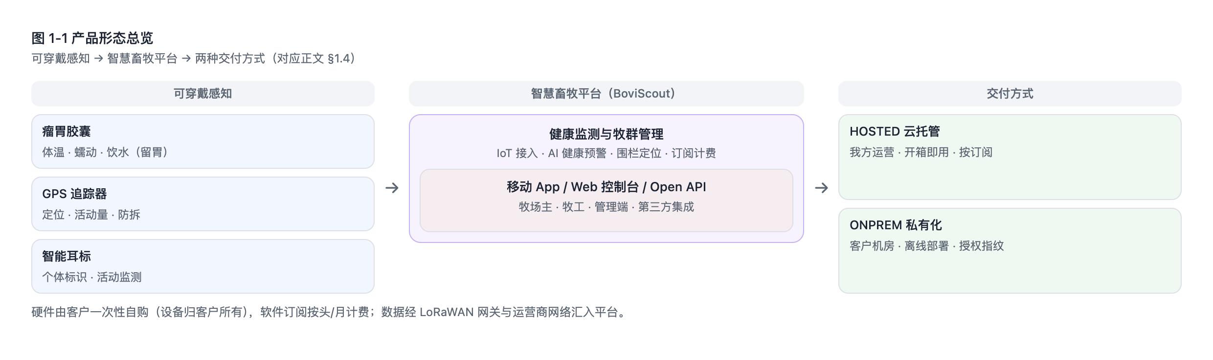
图 1-1 产品形态总览（示意图）
可穿戴设备将数据经牧场 LoRaWAN 网关与网络服务器汇入平台；平台提供移动 App（iOS/Android/网页版）、Web 管理控制台与 Open API 三类接入端；客户可按需选择云托管（HOSTED）或私有化部署（ONPREM）。

第二章 用户角色与使用旅程

2.1 五类角色与三个操作端

图 2-1 五类角色与三个操作端（示意图）
牧场主拥有牧场全部业务功能；牧工使用受限视图并可确认告警；平台管理员负责租户开通与平台运营；B 端管理员管理旗下牧场、牧工与合同对账；第三方开发者经 Open API 集成数据。超级管理员可切换角色进入系统进行问题处置，全程留有审计记录。

2.2 端到端使用旅程
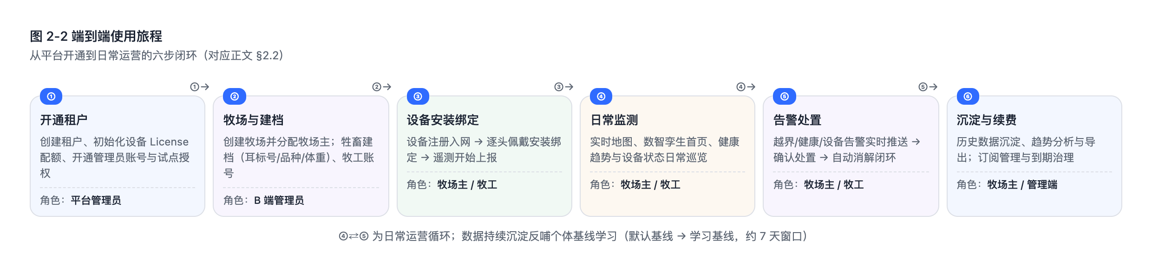
图 2-2 端到端使用旅程（示意图）
从开通到日常运营共六步：平台管理员开通租户并配置设备授权配额；B 端管理员创建牧场、分配牧场主并完成牲畜建档；随后逐头安装设备并绑定牲畜，遥测即开始上报；日常运营中以实时地图、健康首页与告警处置为主循环，数据持续沉淀用于个体基线学习与经营分析。

第三章 核心功能

3.0 业务架构总览
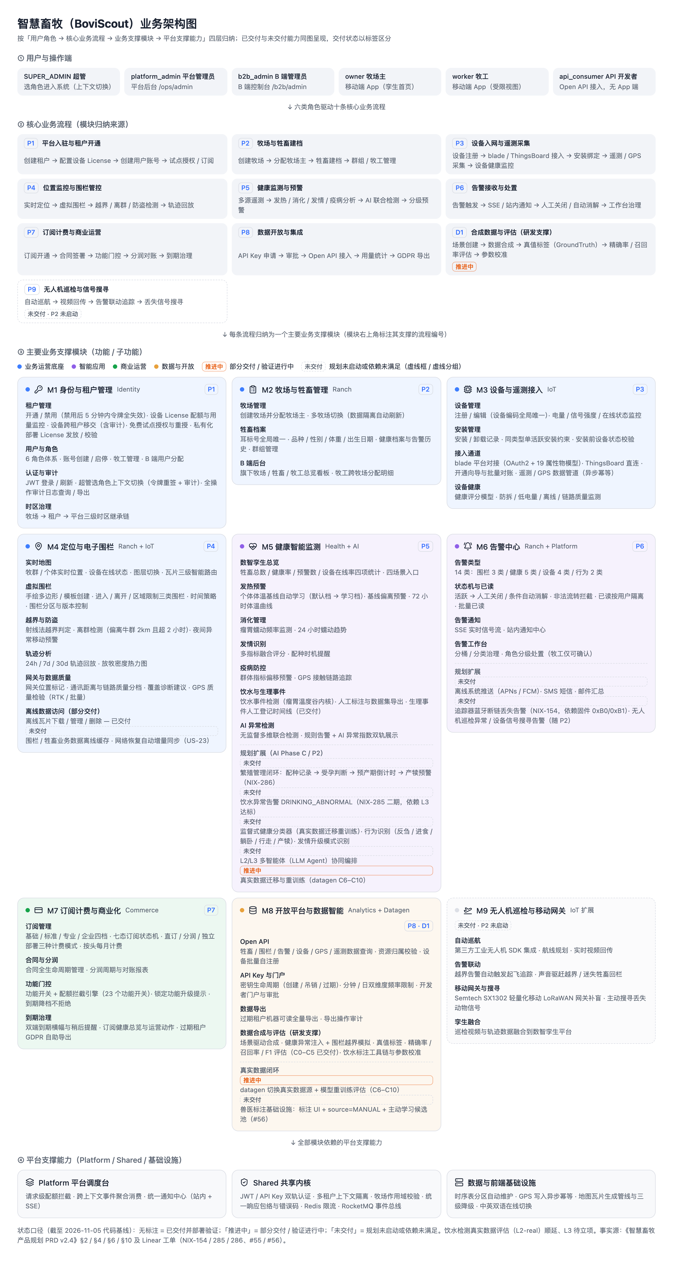
图 3-0 业务架构总览（完整高清图见随文电子版，v0.6.1 基线）
平台功能划分为八个业务支撑模块（M1–M8）与一个规划模块（M9）：身份与租户管理、牧场与牲畜管理、设备与遥测接入、定位与电子围栏、健康智能监测、告警中心、订阅计费与商业化、开放平台与数据智能，以及规划中的无人机巡检与移动网关。下文按客户可感知的功能域展开。

3.1 实时定位与电子围栏
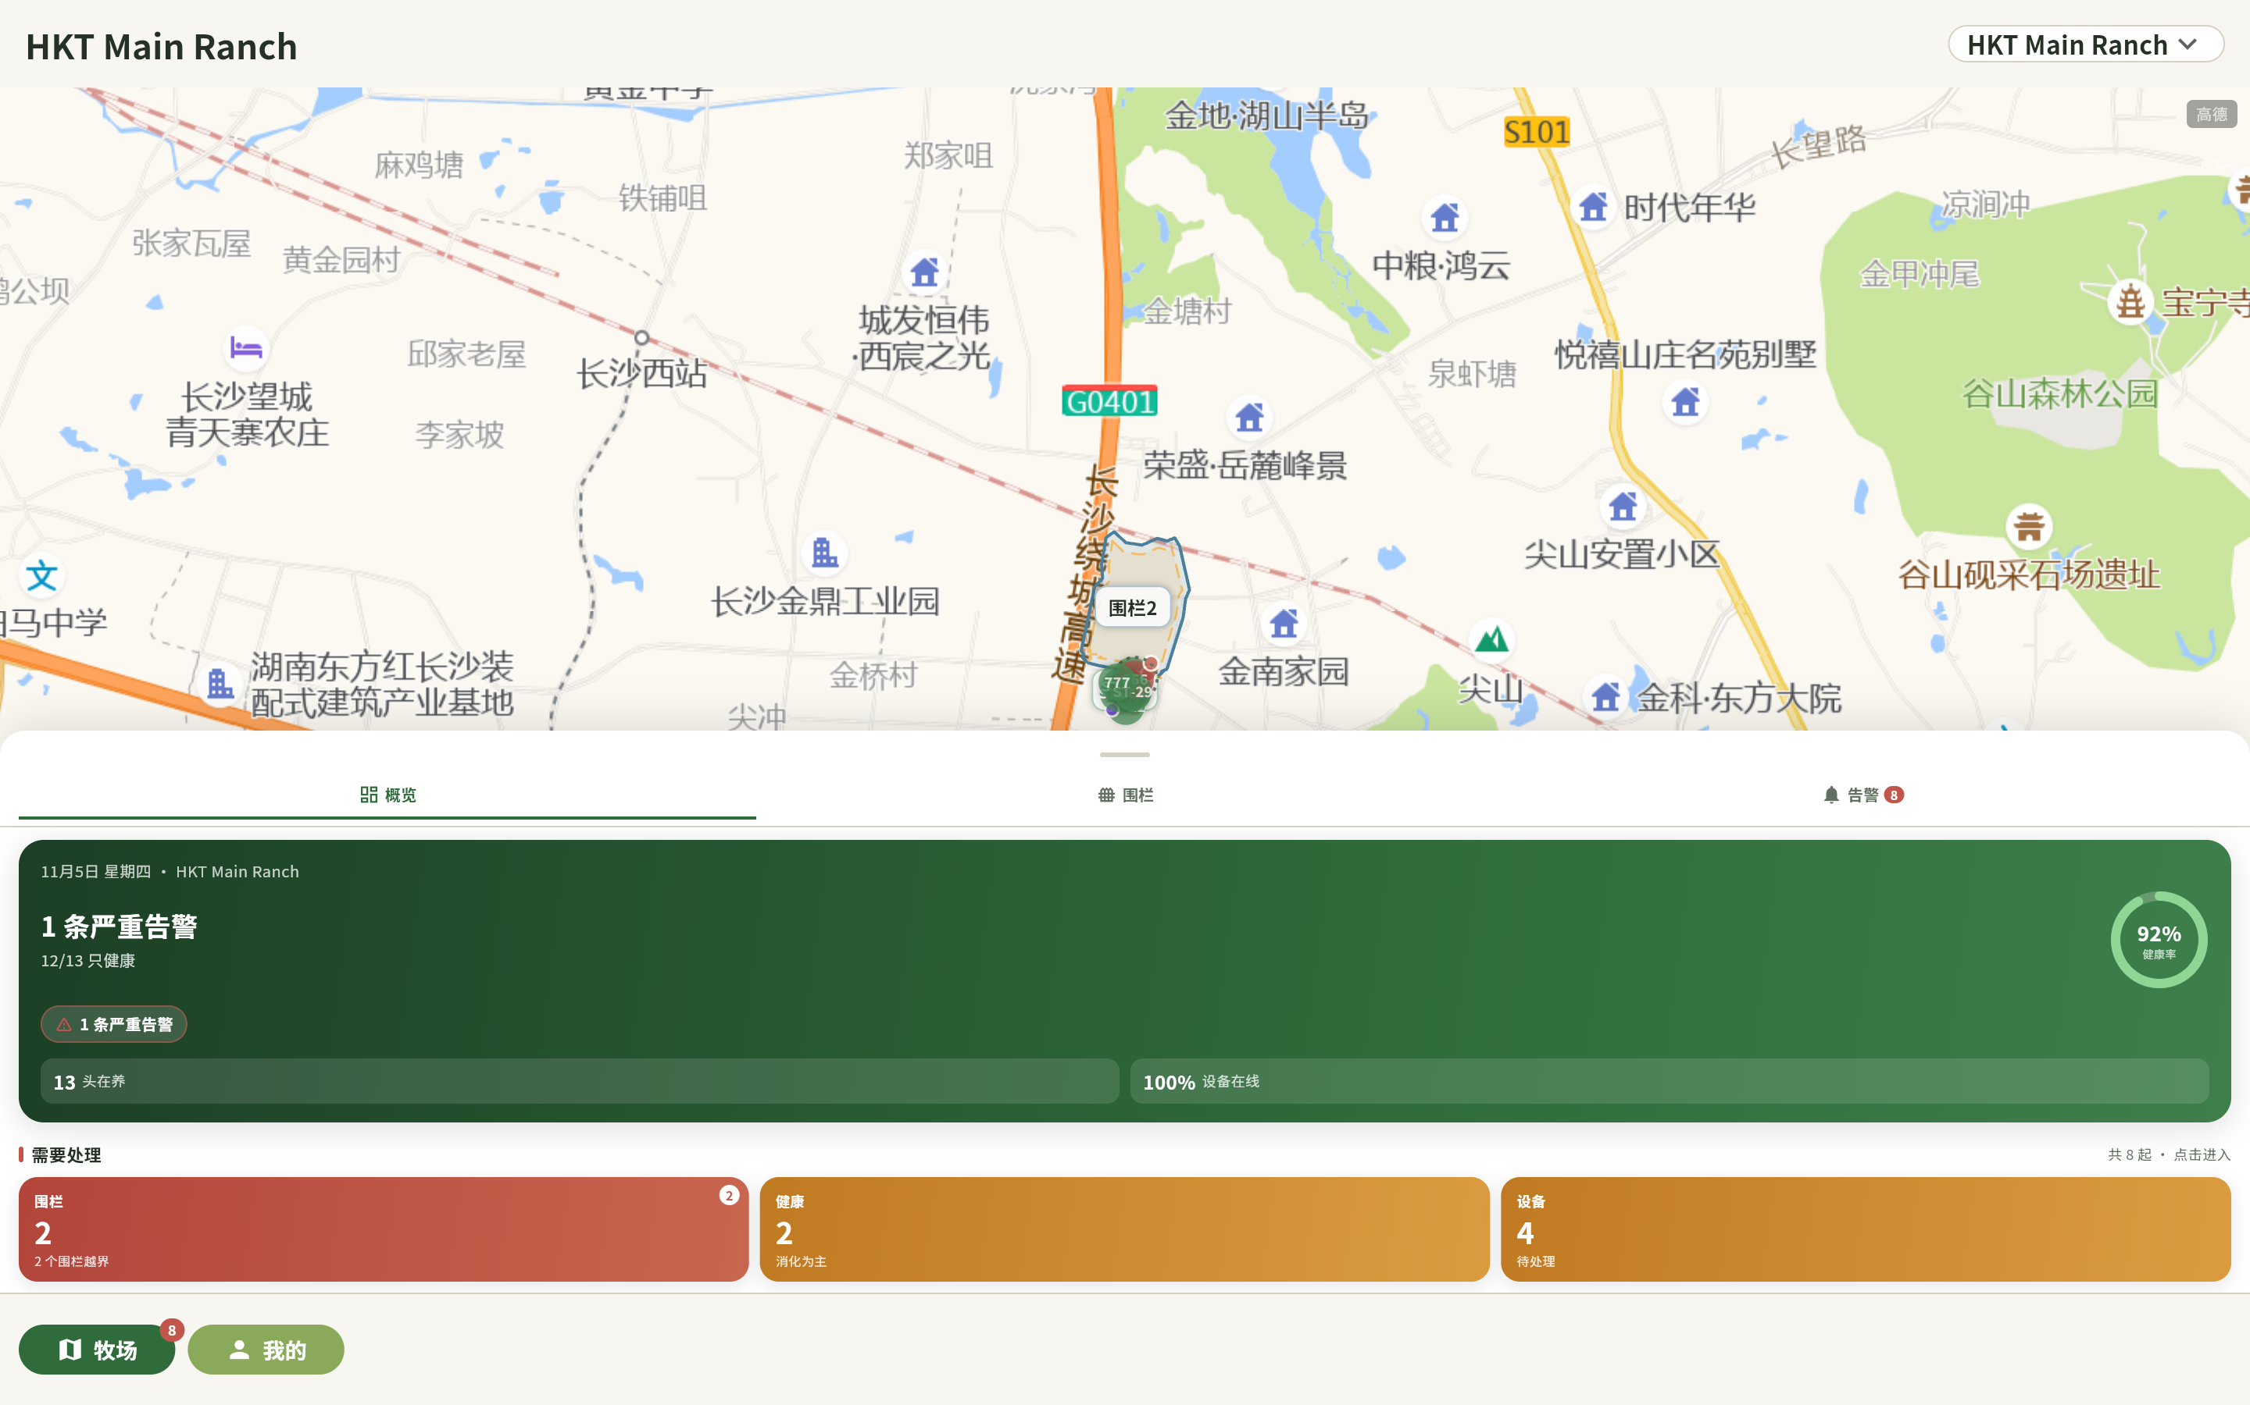
图 3-1 实时地图与牧场概览（演示数据）
地图页实时展示每头牲畜的位置与设备在线状态，支持多图层与逐瓦片智能路由（本机离线瓦片优先，在线地图兜底）。电子围栏支持手绘多边形与模板创建，分为进入、离开、区域限制三类，可按时间段生效；牲畜越出围栏立即产生告警，并叠加离群检测（偏离牛群 2 公里且超 2 小时）与夜间异常移动预警。历史轨迹支持 24 小时/7 天/30 天回放与放牧密度热力图。

3.2 健康监测（数智孪生）
健康监测围绕四类生理场景构建，并叠加 AI 异常检测：
- 发热预警：瘤胃胶囊持续监测体温（约 30 分钟一次）与蠕动频率。系统为每头牛建立个体体温基线并自动学习修正（约 7 天从默认基线切换为个体基线），偏离基线即预警，详情页提供 72 小时体温曲线与基线偏差分析。
- 消化管理：蠕动频率显著下降或停止将触发分级告警；24 小时蠕动趋势辅助换料期评估。
- 发情识别：活动量、体温、位置多指标融合为 0–100 发情评分，超过阈值推送配种时机提醒；配种记录与预产期管理已上线，产犊预警在开发中（规划项）。
- 疫病防控：群体体温/活动量/异常率看板与系统性偏移预警；基于 GPS 的接触链路追踪支持隔离优先级排序与应急报告。
- 饮水监测：基于瘤胃温度谷识别饮水事件（科研数据集检测精度 F=0.928，实际牧场效果以试点验证为准），支持人工标注与数据集导出。
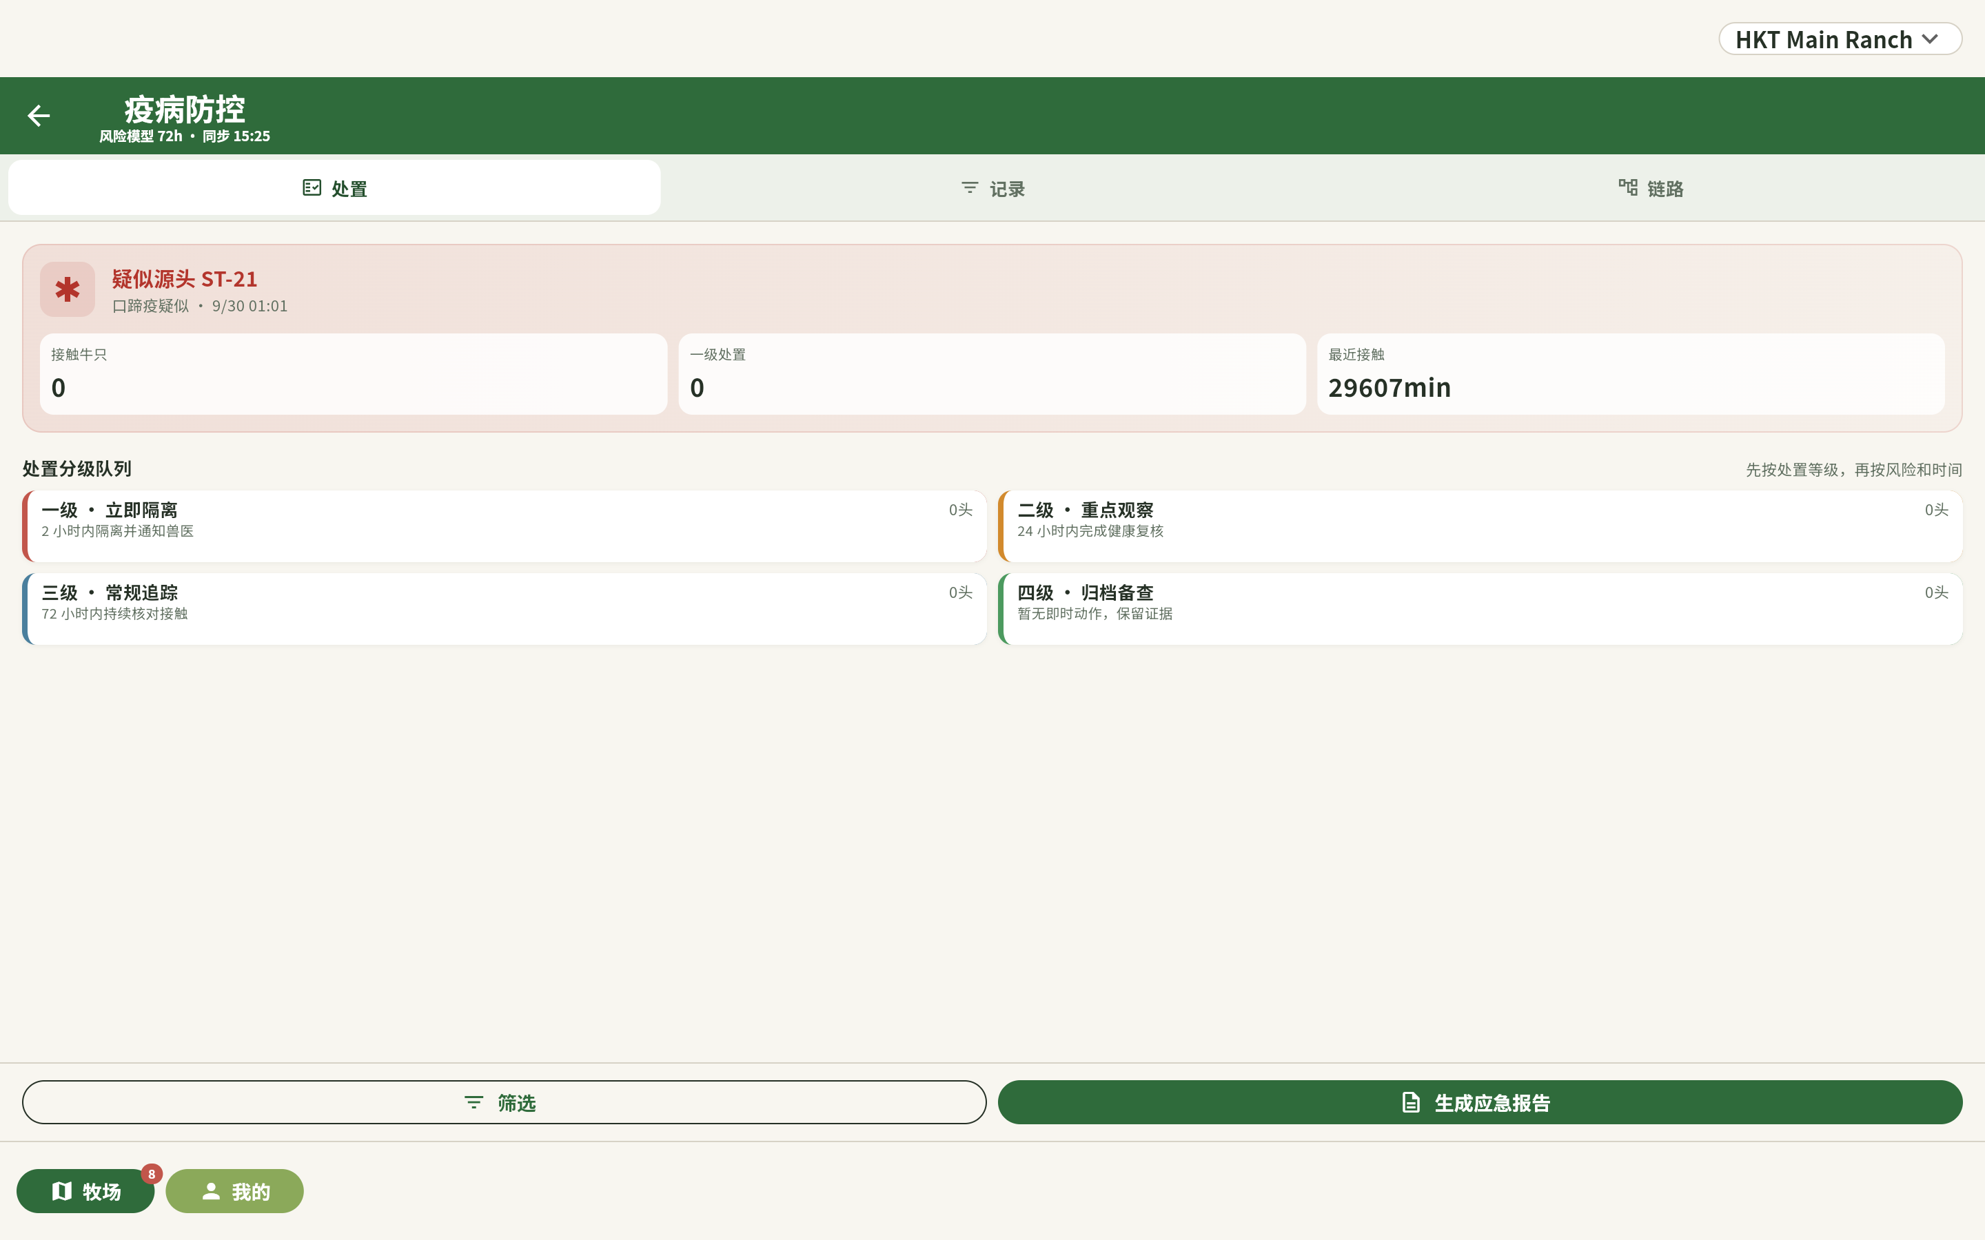
图 3-2 疫病防控处置视图（演示数据）
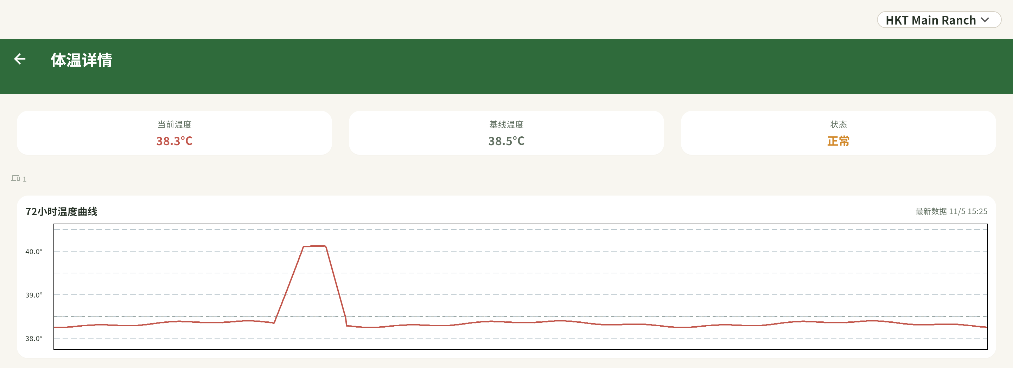
图 3-3 个体体温详情：72 小时曲线与基线（演示数据）
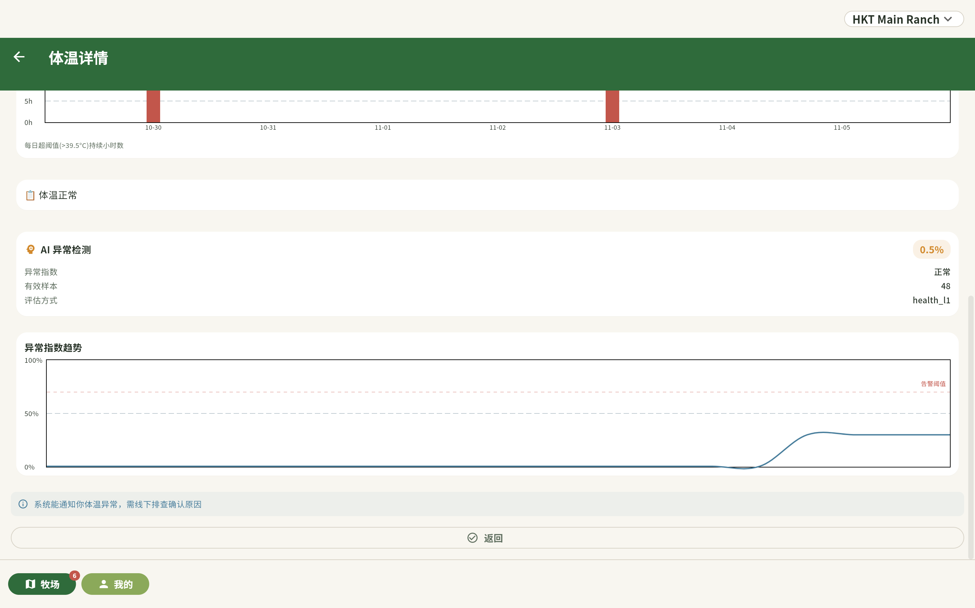
图 3-4 AI 异常检测：与规则判断并排展示（演示数据）
AI 异常检测采用无监督多维联合模型（体温+活动+位置），以「规则告警 + AI 异常指数」双轨形式与规则结果并排展示；AI 服务不可用时自动降级为纯规则引擎，不影响告警可用性。

3.3 告警中心
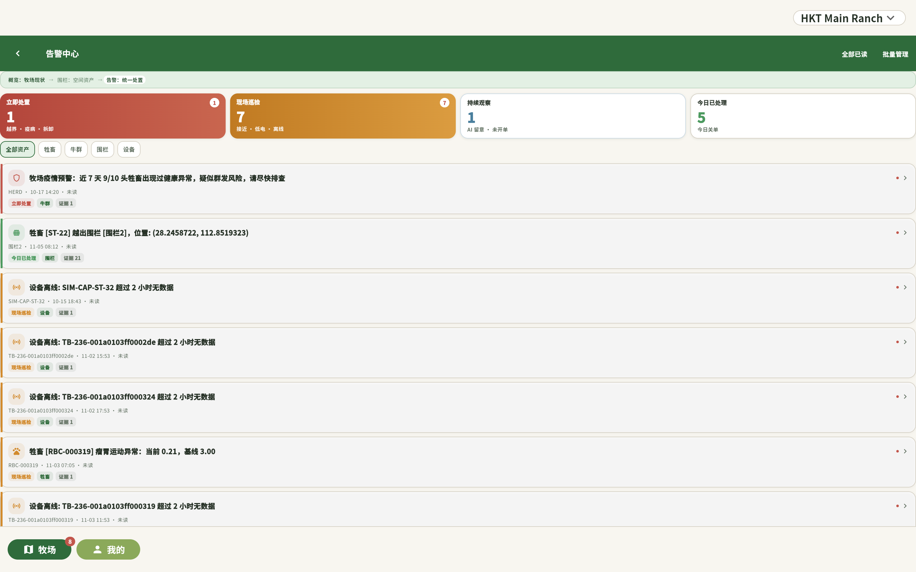
图 3-5 告警中心：分桶与处置（演示数据）
告警中心覆盖 14 类告警（围栏 3 类、健康 5 类、设备 4 类、行为 2 类，见附录 A）。全部告警走统一状态机：活跃告警可人工关闭或满足条件后自动消解，非法流转被拦截；已读状态按用户隔离，支持批量已读与分桶治理。告警经应用内实时信号流（SSE）推送，站内通知中心按用户拉取；系统级离线推送（APNs/短信/邮件）在规划中。

3.4 牲畜、设备与安装管理
牲畜档案以全局唯一耳标号为主键，含品种、性别、体重、出生日期与历史健康记录；设备管理覆盖注册、状态监控（电量/信号/在线）与按类型授权配额；安装管理约束每头牲畜同类型设备仅一个活跃安装，安装前自动校验设备状态，全程留有安装/卸载记录。

3.5 平台管理
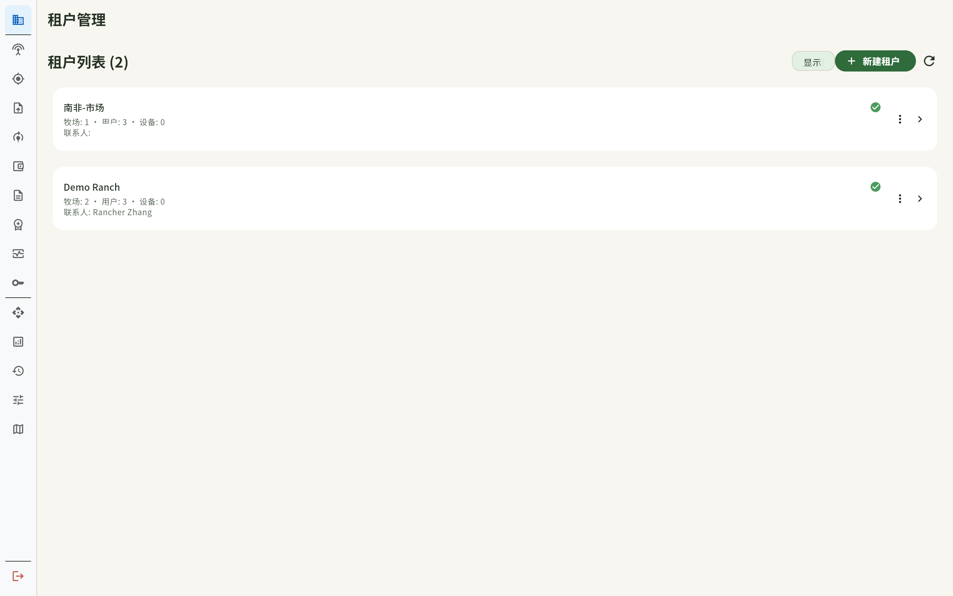
图 3-6 平台管理控制台（演示数据）
平台管理员在 Web 控制台完成租户开通/禁用、用户与角色管理、设备授权配额调整、设备跨租户移交、订阅健康总览与审计日志查询；B 端管理员在专属控制台管理旗下牧场、牧工与合同对账。多牧场用户可在 App 一步切换当前牧场，数据按牧场隔离刷新。

3.6 数据开放与导出
Open API 面向第三方系统提供牲畜、围栏、告警、设备、GPS 与遥测数据的授权查询，以及设备批量自注册；API Key 全生命周期自助管理，配套分钟级与日级双重频率限制。租户到期后仍可自助导出其历史数据（机器可读格式），满足数据携带要求。

第四章 系统架构与部署

4.1 总体架构
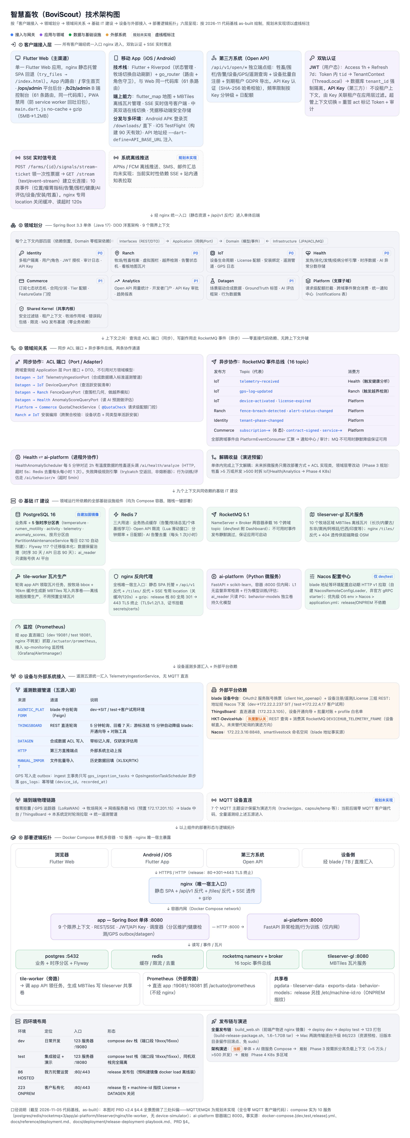
图 4-0 技术架构总览（完整高清图见随文电子版，v0.6.1 基线）
平台采用 Spring Boot 单体（按 9 个限界上下文模块化）+ Python AI 微服务的组合，全部组件容器化部署。领域之间通过防腐层端口（同步查询）与消息事件总线（异步副作用）解耦，跨上下文零直接依赖，为后续按需拆分微服务预留了演进路径。

4.2 客户端接入与安全
- 移动 App 经 HTTPS 访问统一入口；网页版与 App 为同一套代码，功能一致。
- 用户态采用双令牌 JWT（短时访问令牌 + 刷新令牌），第三方接入采用 API Key；多租户数据在数据库层强制隔离，越权访问在网关与应用层双重校验。
- 实时信号（位置更新、告警等）经服务端推送通道长连接下发，无需轮询。

4.3 设备接入链路
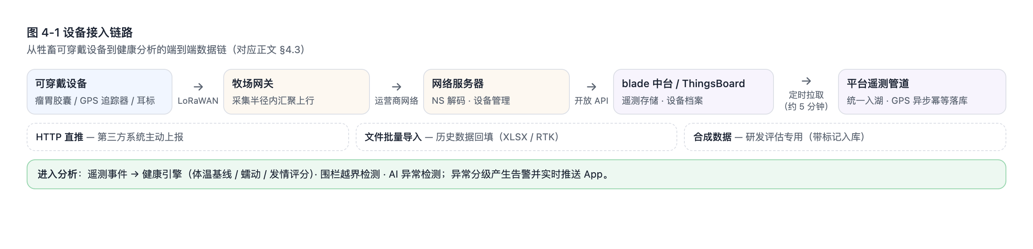
图 4-1 设备接入链路（示意图）
可穿戴设备经 LoRaWAN 网关汇入网络服务器，平台通过 blade 设备中台与 ThingsBoard 双通道定时拉取遥测（约 5 分钟），并支持第三方 HTTP 直推与历史文件批量导入；GPS 数据采用异步落库保证幂等与吞吐。设备遥测进入统一管道后，同时驱动健康引擎、围栏检测与 AI 异常检测。

4.4 部署方式
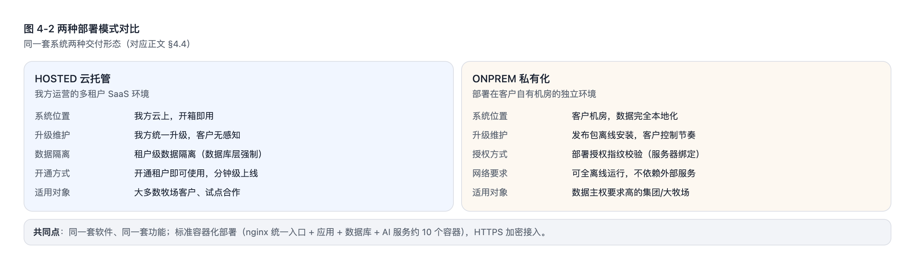
图 4-2 两种部署模式对比（示意图）
云托管模式下客户开通即用，我方负责升级与运维；私有化模式以发布包离线安装于客户机房，通过部署授权指纹绑定服务器，可全离线运行。两种模式功能一致，均为标准容器化部署（统一入口 + 应用 + 数据库 + AI 服务等约 10 个容器）。

4.5 安全与合规
- 传输加密（HTTPS/TLS），凭据加密存储，接口按角色与租户双重鉴权。
- 全操作审计日志，敏感操作可追溯。
- 中英双语界面在线切换；多时区支持（按牧场/租户/平台三级继承），适配跨国运营。

第五章 硬件产品

5.1 产品家族
当前产品家族由三类可穿戴设备构成：瘤胃胶囊（型号 RBC-100）、GPS 追踪器与智能耳标（型号 ET-100）。硬件由客户一次性自购并归客户所有，复用周期与电池寿命随型号与上报配置不同，以随货规格书为准。
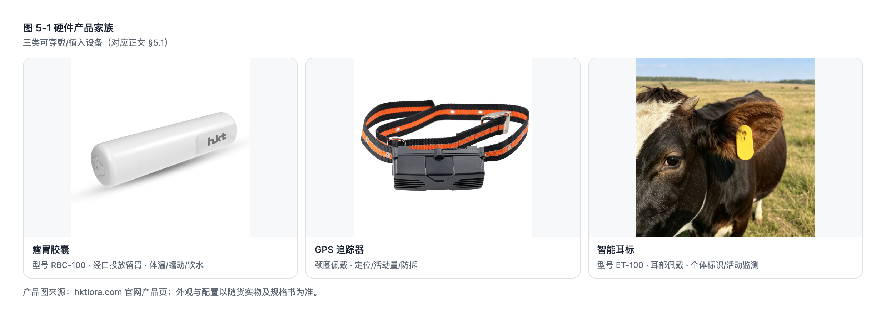
图 5-1 硬件产品家族（产品图来源：hktlora.com 官网）
各型号认证状态以随货认证清单为准。

5.2 佩戴位置与感知维度
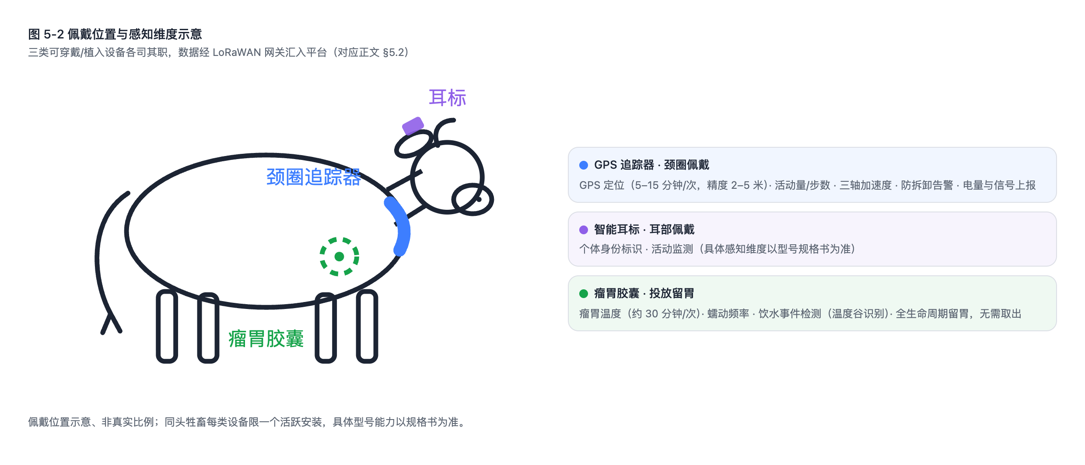
图 5-2 佩戴位置与感知维度示意（示意图）
设备 | 佩戴方式 | 感知维度 | 典型上报节奏
瘤胃胶囊 RBC-100 | 经口投放，留置瘤胃，免维护取出无需 | 体温、蠕动频率、饮水行为 | 约 30 分钟
GPS 追踪器 | 颈圈佩戴 | 定位、活动量/步数、防拆 | 5–15 分钟（可配）
智能耳标 ET-100 | 耳部佩戴 | 个体标识、活动监测 | 按型号配置

5.3 工作环境与频段
- 设备面向放牧环境设计，具备防水与防拆能力；具体防护等级与工作温度以随货规格书为准。
- 支持 EU868 等国际主流 LoRaWAN 频段（部分型号/地区频段在认证与排产推进中，以规格书为准）。
- 离线地图与多区域瓦片内置（非洲、大洋洲、南美等），弱网牧场可提前缓存地图数据。

第六章 商业模式与购买

6.1 订阅套餐分层
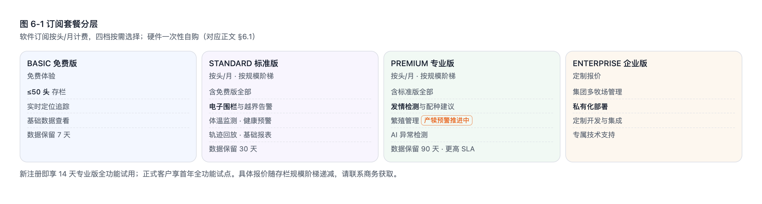
图 6-1 订阅套餐分层（示意图；具体报价联系商务）
软件订阅按在栏头数按月计费、按规模阶梯递减；BASIC 免费版支持 50 头以内长期使用。新注册即享 14 天专业版全功能试用，正式客户另享首年全功能试点。

6.2 硬件与订阅组合
硬件一次性自购（设备归客户所有），软件订阅按头/月付费，无强制捆绑周期；扩群按新增头数叠加订阅，设备复用不重复计费。

6.3 三种计费模式
- 直订（B2C）：最终用户在线自助订购，适合单一牧场主。
- 分润（B2B）：渠道伙伴与平台按分润周期自动对账，适合经销商与区域代理。
- 独立部署（Licensed）：集团客户私有化部署，按部署授权计费，含升级与支持服务。

6.4 API 与二次集成
专业版及以上提供 Open API 接入；开发者门户完成密钥申请、用量统计与文档查阅，便于与饲料、繁育、交易等第三方系统打通。

第七章 实施与服务

7.1 实施上线时间线

图 7-1 实施上线时间线（示意图）
标准实施路径：平台开通约 5 分钟（全程向导式操作）；建档配置与设备安装可并行推进；上线后约 7 天为个体基线学习期，期间发热预警使用默认基线，学习完成后自动切换个体基线，预警精度进一步提升。

7.2 获取 App
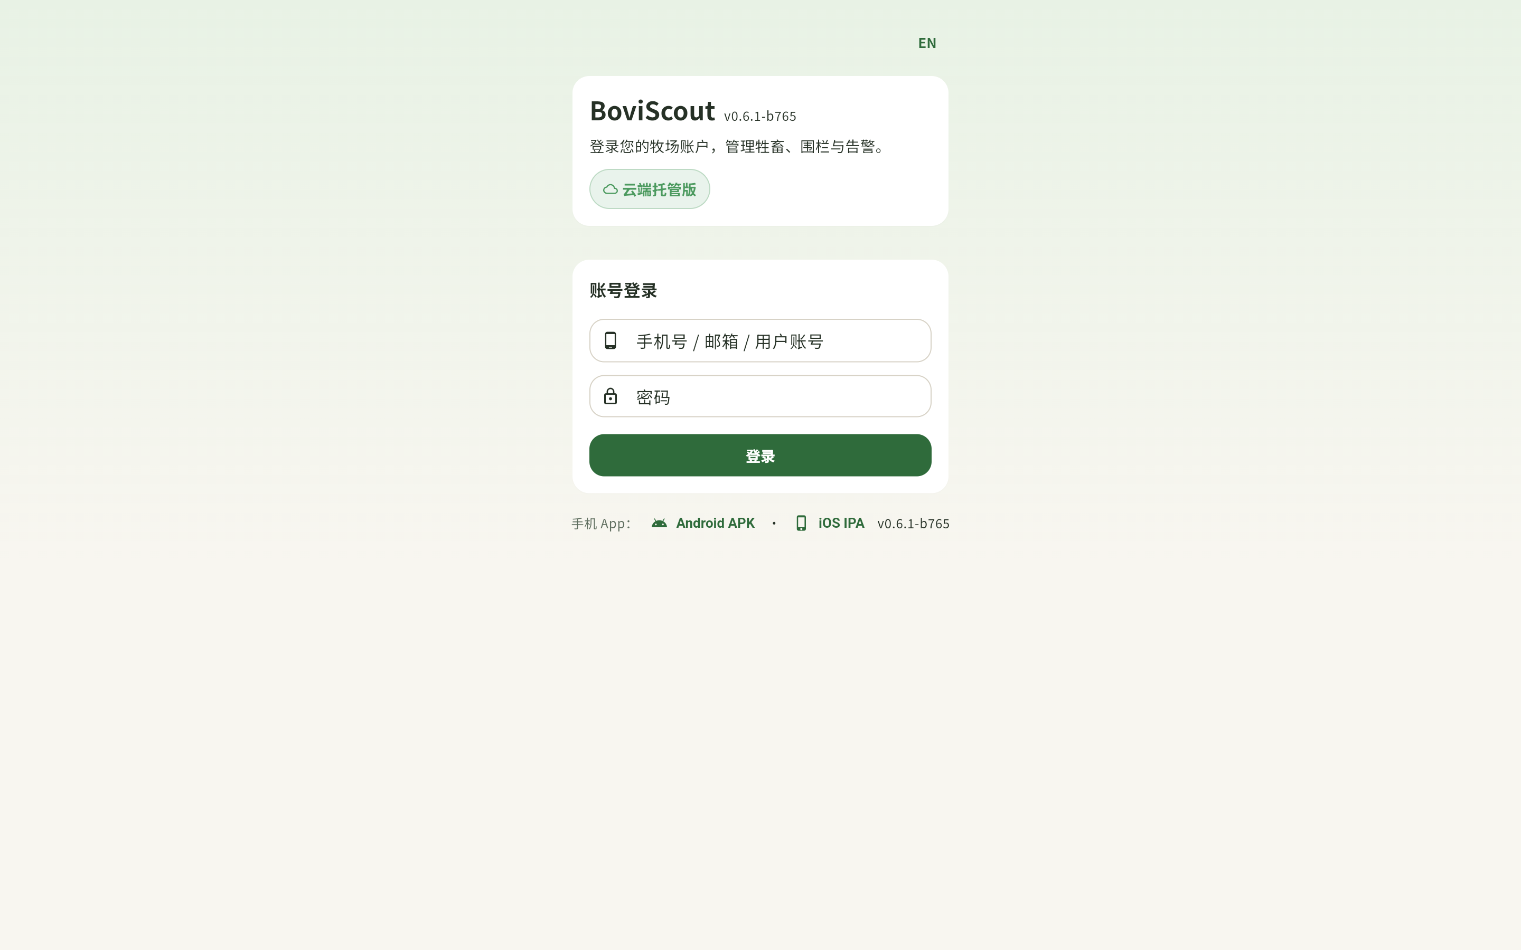
图 7-2 登录页与下载入口（演示数据）
Android 安装包可从登录页下载入口直接安装；iOS 用户通过 TestFlight 渠道安装（构建有效期 90 天，到期后重新安装最新版即可）。网页版无需安装，浏览器访问登录页即用。

7.3 技术支持
所有问题经工单系统统一受理并跟踪闭环；响应时效按订阅档位承诺（免费版基础响应，标准版 8 小时级，专业版 4 小时级，重大故障均有更高级别升级机制）。海外客户按其时区安排跟进窗口。

7.4 常见问题（精选）
- App 无法登录/安装？登录页下载入口提供当前版本；iOS 构建过期时重新安装最新 TestFlight 版本即可。
- 设备遥测不上报？先在设备管理页查看电量与在线状态；连续离线会触发设备离线告警，可按附录 A 中的链路质量与网关覆盖诊断排查。
- 地图上没有轨迹？检查设备是否已安装绑定、当前牧场是否正确；轨迹查询按时间范围检索，可联系支持核对数据接入状态。
- 地图底图异常？弱网环境可在 App 内提前下载离线地图包；底图自动按牧场所在地区选择，异常时可切换在线/离线源。
- 订阅到期会丢数据吗？到期后进入宽限降档：定位等核心数据继续可用（窗口受限），并支持自助导出全量历史数据；续费后即时恢复。

附录 A 告警类型总表

图 A-1 告警类型速览（示意图）
告警类型 | 触发条件 | 级别
越界告警 | 牲畜离开电子围栏范围 | 严重/警告
接近围栏 | 进入围栏缓冲区 | 警告
接近分区 | 接近围栏内部管控分区 | 警告
体温异常 | 体温偏离个体基线超阈值 | 严重/警告
消化异常 | 蠕动频率显著下降或停止 | 严重
发情提醒 | 发情评分超过阈值 | 警告
疫病预警 | 群体健康指标系统性偏移 | 警告
AI 异常 | AI 异常指数超过阈值（0.7） | 警告
防拆告警 | 设备被拆卸 | 严重
低电量 | 设备电量低于阈值（20% 预警 / 15% 严重） | 警告
设备离线 | 设备超过阈值时间未上报 | 警告
链路质量 | 设备与网关通讯距离/信号分档越档 | 警告
离群检测 | 偏离牛群中心超 2 公里且超 2 小时 | 警告
归牧提醒 | 设定归牧时间点名提醒 | 警告

附录 B 术语表
术语 | 说明
LoRaWAN | 低功耗广域物联网通信协议，设备经网关与网络服务器接入平台
瘤胃胶囊 | 经口投放留置于牛瘤胃内的监测胶囊，采集体温/蠕动/饮水信号
个体基线 | 系统为每头牲畜自动学习的正常体温波动范围，用于偏离预警
电子围栏 | 在地图上划定的虚拟边界，牲畜越界触发告警
数智孪生 | 牧场实体在平台上的数字化镜像，聚合牧群/健康/设备全景状态
GroundTruth（真值标签） | 用于校验 AI 检测准确性的标注数据，研发评估专用
FeatureGate（功能门控） | 按订阅档位控制功能可见性与用量上限的机制
SSE | 服务器推送技术，用于告警与位置的实时下发

附录 C 版本与联系信息
本文档对应产品基线 v0.6.1（2026 年 11 月）。产品能力按「已交付 / 推进中 / 规划中」三态演进，本文未标注的能力默认为已交付；规划中能力的范围与节奏以商务沟通为准。
商务与支持联系方式：（由销售物料补齐）。

